MINISTÉRIO DA AGRICULTURA, PECUÁRIA E ABASTECIMENTO
Secretaria de Relações Internacionais do Agronegócio

Balança Comercial do Agronegócio – Maio/2016

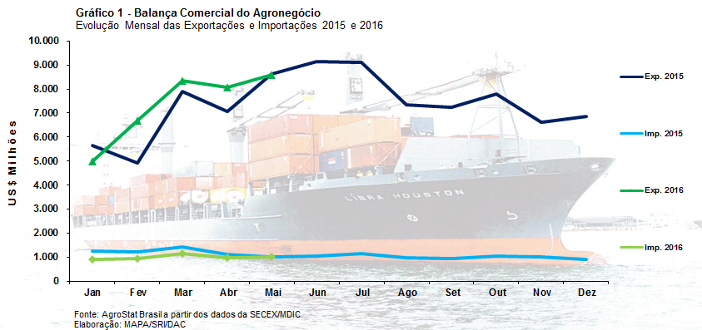

I – Resultados do mês (comparativo Maio/2016 – Maio/2015)

I.a – Setores do Agronegócio

Em maio de 2016, as exportações de produtos do agronegócio brasileiro alcançaram o montante de US$ 8,59 bilhões, o que significou queda de 0,6% em comparação aos US$ 8,64 bilhões exportados em maio de 2015. Esse valor representou 48,9% do total das vendas externas brasileiras no mês. As importações do agronegócio totalizaram US$ 999,30 milhões em maio, com retração de 2,6% em relação ao mesmo período do ano anterior. Como resultado, o saldo da balança comercial do agronegócio no mês de maio de 2016 foi de US$ 7,59 bilhões (-0,3%).

Os cinco principais setores do agronegócio no período foram: complexo soja, com participação de 51,1% das exportações; carnes, com 14,9%; produtos florestais, com 9,1%; complexo sucroalcooleiro, com 8,5%; e o café, com participação de 4,2%. Em conjunto, as vendas externas dos cinco setores mencionados apresentaram participação de 87,8% do total exportado pelo agronegócio brasileiro em maio de 2016.

As exportações do complexo soja cresceram 1,2% em relação a maio de 2015, com a cifra de US$ 4,39 bilhões. A maior parcela desse valor foi gerada pelas exportações de soja em grãos, que atingiram US$ 3,60 bilhões. Houve incremento de 6,1% na quantidade comercializada do grão, com 9,92 milhões de toneladas. Entretanto, o preço médio do produto caiu 6,1% no período, passando de US$ 387 para US$ 363 por tonelada, o que causou a retração do valor exportado (-0,3%). O farelo de soja foi o segundo principal produto negociado pelo setor, com receita de US$ 661,86 milhões (+4,6%) para 1,93 milhão de toneladas embarcadas (+21,4%). Vale destacar que, tanto para o grão, quanto para o farelo, as quantidades negociadas atingiram níveis recordes para o mês de maio. Já as vendas externas de óleo de soja totalizaram US$ 128,76 milhões (+40,2%), com alta tanto na quantidade negociada (+38,3%), quanto no preço médio do produto (+1,3%).

As exportações de carnes totalizaram US$ 1,28 bilhão em maio, com aumento de 6,6% ante o US$ 1,20 bilhão verificado no mesmo mês do ano anterior. Houve expansão de 20,0% no quantum comercializado, com 606,49 mil toneladas, e queda do preço médio dos produtos do setor, com -11,1%. O principal item negociado no mês foi a carne de frango, com US$ 604,57 milhões (+5,2%). Com a comercialização de 385,58 mil toneladas no mês, houve variação positiva de 19,7% em relação a maio de 2015. Não obstante, o preço médio no mercado internacional passou de US$ 1.784 por tonelada para US$ 1.568 por tonelada (-12,1%). Cabe ressaltar que as vendas de carne de frango in natura bateram o recorde de quantidade para o mês de maio, com 353,92 mil toneladas. As vendas externas de carne bovina aumentaram 8,2% em valor, totalizando US$ 490,73 milhões. Em quantidade, houve incremento de 14,6%, sendo embarcadas 126,20 mil toneladas. Já o preço médio caiu 5,5%, atingindo a cotação de US$ 3.888 por tonelada. As exportações de carne suína aumentaram 41,6% em volume, alcançando o recorde para o mês de maio de 63,77 mil toneladas e arrecadando o montante de US$ 124,14 milhões (+11,4%). Por fim, as exportações de carne de peru alcançaram o valor de US$ 29,49 milhões (-0,6%) com o respectivo embarque de 13,14 mil toneladas e consequente incremento de 3,6% em relação a maio de 2015.

Em terceiro lugar no ranking dos setores do agronegócio que mais exportaram em valor, os produtos florestais apresentaram a soma de US$ 781,84 milhões, com crescimento de 1,1% em relação aos US$ 773,53 milhões obtidos em maio do ano anterior. O principal produto negociado foi a celulose, com US$ 390,47 milhões (+4,8%) e 1,01 milhão de toneladas comercializadas (+24,3%). Em seguida se destacaram as exportações de madeiras e suas obras, que decaíram 1,6% em valor (US$ 228,01 milhões) e cresceram 21,2% em volume (419,42 mil toneladas). As vendas externas de papel totalizaram US$ 162,10 milhões no mês (-3,7%), com a comercialização de 186,55 mil toneladas (+6,0%).

A seguir, destacaram-se as vendas externas do complexo sucroalcooleiro, que atingiram a cifra de US$ 726,59 milhões, o que representou incremento de 9,3% quando comparado com o valor exportado em maio de 2015 (US$ 664,50 milhões). As vendas de açúcar foram o destaque do setor, com o total de US$ 670,94 milhões (+8,7%) e 2,01 milhões de toneladas negociadas (+9,7%). O álcool etílico obteve US$ 55,10 milhões de receita de exportação (+18,2%), com incremento de 31,0% na quantidade comercializada (95,40 mil toneladas), apesar da queda do preço médio do produto, que atingiu a cotação de US$ 578 por tonelada (-9,8%).

Completando os cinco principais setores do agronegócio em maio de 2016, o setor cafeeiro exportou US$ 361,42 milhões no mês, o que significou retração de 25,3% em comparação ao mesmo período do ano anterior. Em quantidade, houve variação negativa de 16,6%, com a comercialização de 137,34 mil toneladas, enquanto a cotação média das exportações brasileiras de café atingiram a marca de US$ 2.632, indicando queda de 10,4%.

No que se refere às importações do agronegócio, como já mencionado, alcançaram a soma de US$ 999,30 milhões. Os principais produtos adquiridos no mês foram: trigo (US$ 74,12 milhões e -29,9%); pescados (US$ 70,02 milhões e +12,8%); lácteos (US$ 63,23 milhões e +60,2%); e papel (US$ 57,19 milhões e -32,2%).

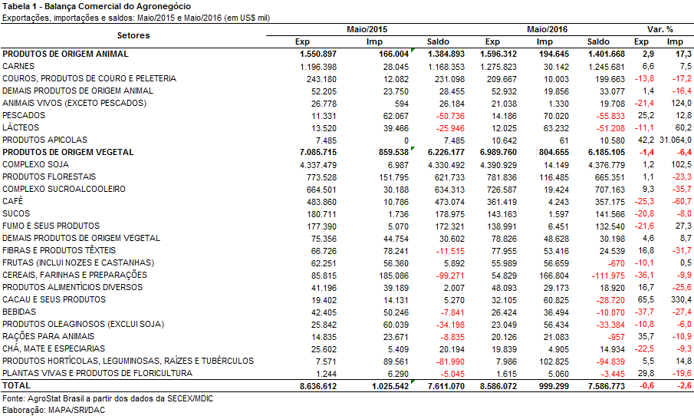

I.b – Blocos Econômicos e Regiões Geográficas

Em relação às exportações do agronegócio por blocos econômicos e regiões geográficas em maio, a Ásia foi o principal destino dos produtos brasileiros, com a soma de US$ 4,48 bilhões. O crescimento de 4,1% em relação a maio de 2015 foi causado pela expansão das vendas de carne bovina in natura (+US$ 103 milhões), açúcar (+US$ 51 milhões), carne de frango in natura (+US$ 44 milhões) e celulose (+US$ 40 milhões). Com isso, a participação asiática nas vendas externas de produtos agropecuários brasileiros subiu de 49,6% para 51,8%. Já o segundo principal destino das exportações brasileiras, a União Europeia, aumentou a sua participação de 19,6% para 20,9%, em virtude da expansão das vendas no mês (+6,3%, atingindo US$ 1,81 bilhão). Além dos dois principais destinos, destaca-se na Tabela 2, o aumento de 62,6% nas vendas para os demais países da Europa Ocidental, que alcançou o montante de US$ 112,57 milhões e participação de 1,3% nas exportações do agronegócio brasileiro no período.

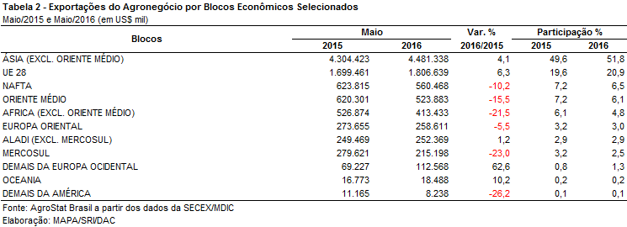

I.c – Países

No que tange aos países, a China permanece como o principal destino das exportações do agronegócio brasileiro, com a cifra de US$ 3,18 bilhões. Em relação a maio de 2015, verificou-se expansão de 2,6% no valor exportado e crescimento da participação chinesa de 35,8% para 37,0%. O principal produto negociado com esse parceiro asiático foi a soja em grãos (US$ 2,61 bilhões). Em relação à quantidade, somente no mês de maio, foram embarcadas mais de 7,0 milhões de toneladas do grão.

Além disso, a China foi o principal destino da carne bovina in natura brasileira no período, atingindo a cifra de US$ 84,38 milhões e 20,29 mil toneladas comercializadas.

O segundo principal destino das exportações agropecuárias de maio foram os Países Baixos, com US$ 468,11 milhões, o que representou crescimento de 8,9% em comparação aos US$ 429,74 milhões do mesmo mês de 2015. Vale destacar, que esse aumento foi causado principalmente pela ampliação dos embarques de farelo de soja (+US$ 28,61 milhões), açúcar (+US$ 7,55 milhões), celulose (+US$ 6,16 milhões) e suco de laranja (+US$ 5,08 milhões). Com isso, a participação desse parceiro comercial subiu de 5,0% para 5,5%.

As exportações para os Estados Unidos, terceiro principal comprador de maio de 2016, caíram de US$ 536,56 milhões para US$ 434,11 milhões (-19,1%), em grande parte pela diminuição do comércio de suco de laranja (-US$ 39,67 milhões), de café (-US$ 32,11 milhões) e de celulose (-US$ 23,49 milhões). Com essa retração, a participação norte americana nas exportações do agronegócio brasileiro passou de 6,2% para 5,1%.

Em relação ao dinamismo das exportações, os principais destaques do mês de maio foram: Coreia do Sul (US$ 169,27 milhões e +79,1%); Reino Unido (US$ 120,68 milhões e +43,9%); Bangladesh (US$ 105,22 milhões e +29,2%); Itália (US$ 200,27 milhões e +16,5%); e Argentina (US$ 100,88 milhões e +16,0%).

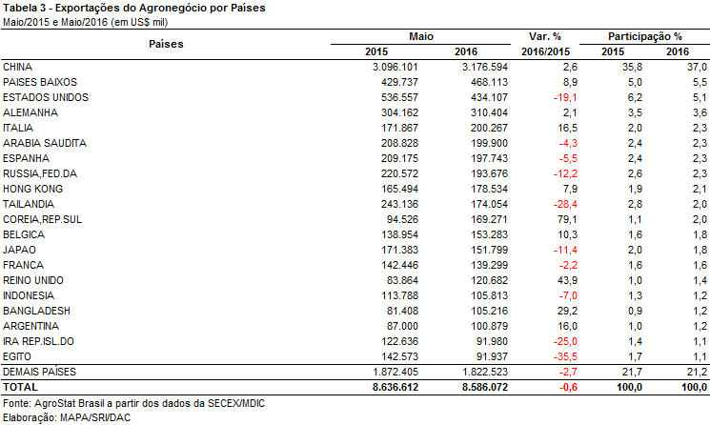

II – Resultados do Ano (comparativo Janeiro-Maio de 2016 – Janeiro-Maio de 2015)

II.a – Setores do Agronegócio

As exportações do agronegócio atingiram US$ 36,67 bilhões entre janeiro a maio de 2016, registrando uma elevação de 7,4% em relação ao mesmo período de 2015. Por outro lado, as importações de produtos do agronegócio caíram 16,6%, passando de US$ 6,00 bilhões para US$ 5,00 bilhões. O aumento das exportações e queda das importações resultou em uma expansão do saldo superavitário de US$ 28,13 bilhões entre janeiro e maio de 2015 para US$ 31,67 entre janeiro e maio de 2016.

O principal setor exportador do agronegócio foi o complexo soja. As vendas do setor foram de US$ 13,57 bilhões nos cinco primeiros meses de 2016 (+18,1%). O valor correspondeu a 37,0% do total das exportações do agronegócio. Esse incremento ocorreu em função da expansão da quantidade exportada dos produtos do setor, uma vez que o preço médio de exportação desses produtos caiu 11,3%. Já foram embarcadas para o exterior 30,81 milhões de toneladas de soja em grão nesses cinco primeiros meses de 2016, quantidade recorde da série histórica. Aliás, essa quantidade já representa 31,8% do total da safra brasileira de soja em grão 2015/2016, estimada pela CONAB em 96,9 milhões de toneladas no 8º Levantamento de Safra. Além do recorde na quantidade de soja em grão, também houve recorde na quantidade de farelo de soja no período. As vendas externas de farelo de soja foram de 6,88 milhões de toneladas ou o equivalente a 9,0 milhões de toneladas do grão. As exportações de óleo de soja foram de US$ 358,65 milhões no período em análise.

A soma da quantidade exportada de soja em grão e farelo de soja foi de aproximadamente 40 milhões de toneladas nos cinco primeiros meses do ano, o que representou uma quantidade exportada cerca de 10 milhões de toneladas a mais em relação ao mesmo período do ano passado. Lembrando que a Safra 2015/2016 será de aproximadamente 96,9 milhões de toneladas de soja em grão, uma quantidade praticamente semelhante àquela produzida na Safra 2014/2015, pode-se dizer que houve uma antecipação dos embarques nesses cinco primeiros meses do ano.

As exportações de carnes ficaram na segunda posição dentre os setores exportadores. Foram vendidas ao exterior US$ 5,66 bilhões em carnes entre janeiro e maio de 2016, um valor 0,9% superior ao mesmo período de 2015. É importante enfatizar que o valor exportado só não foi maior em função da queda de 14,6% no preço médio de exportação das carnes brasileiras. Para contrabalançar a queda no preço, a quantidade embarcada foi recorde da série histórica, atingindo 2,83 milhões de toneladas.

A principal carne comercializada foi a carne de frango. O Brasil exportou uma quantidade recorde de carne de frango para o período, 1,82 milhão de toneladas. Com a queda de 14,6% no preço médio de exportação do produto, o valor exportado atingiu US$ 2,69 bilhões (-0,5%). Já as exportações de carne bovina subiram 0,9%, atingindo US$ 2,24 bilhões. A quantidade exportada de carne bovina subiu 12,3% enquanto o preço médio de exportação caiu 10,1%. As vendas externas de carne suína também bateram recorde da série histórica no que se refere à quantidade comercializada. Foram embarcadas 286,7 mil toneladas do produto nos cinco primeiros meses do ano, quantidade superior às 240,1 mil toneladas em 2009. Essa quantidade representou uma elevação de 62,9% na quantidade exportada em comparação a 2015. Houve, porém, queda no preço médio de exportação de 27,2%. A queda no preço não compensou a elevação da quantidade exportada, com efeito, o valor comercializado de carne suína chegou a US$ 505,64 milhões (+18,6%).

Os produtos florestais apareceram na terceira posição dentre os principais setores exportadores do agronegócio nesses cinco primeiros meses de 2016. O valor exportado foi recorde da série histórica iniciada em 1997. Foram US$ 4,17 bilhões em vendas externas, mais 2,3% em relação ao ano anterior. Os principais produtos exportados do setor foram: celulose (US$ 2,30 bilhões; +10,1%) e madeiras e suas obras (US$ 1,08 bilhão; -7,1%). As exportações de celulose foram recorde de valor e quantidade da série.

O quarto principal setor exportado do agronegócio foi o complexo sucroalcooleiro. O Brasil é o maior produtor mundial de cana de açúcar, com uma safra 2015/2016 de 665,6 milhões de toneladas (+4,9%), segundo a CONAB. A produção de açúcar de cana, no entanto, está estimada pelo mesmo órgão em 33,5 milhões de toneladas, o que significa uma quantidade 5,8% inferior à produzida na safra 2014/2015. Apesar da queda de produção de açúcar, a quantidade exportada do produto bateu recorde nos cinco primeiros meses do ano, 9,8 milhões de toneladas, ultrapassando o recorde anterior de 2013. Com essa quantidade recorde, a valor exportado de açúcar foi de US$ 3,02 bilhões, 3,8% superior ao do mesmo período do ano anterior. As exportações de álcool atingiram US$ 407,06 milhões, o que significou uma expansão de 63,3%.

Em função da elevação das exportações de milho, os cereais, farinhas e preparações apareceram na quinta posição dentre os principais setores exportadores do agronegócio. As exportações do setor foram de US$ 2,36 bilhões, sendo o milho responsável por US$ 2,03 bilhões dessas vendas. Esse valor exportado ocorreu em função da quantidade recorde exportada de milho, que chegou a 12,2 milhões de toneladas, ou 136,6% superior a quantidade exportada no mesmo período de 2015.

Esses cinco principais setores exportadores do agronegócio, acima analisados, foram responsáveis por 75,7% das exportações brasileiras do agronegócio no período de janeiro a maio de 2015. Nesse mesmo período de 2016, as exportações dos mesmos setores representaram 79,6% do valor exportado pelo Brasil em produtos do agronegócio. Ou seja, houve um aumento de 3,9 pontos percentuais na participação desses setores, fato que demonstra uma concentração da pauta exportadora do agronegócio no período em análise.

Todos os demais setores do agronegócio exportaram US$ 7,49 bilhões entre janeiro e maio de 2016, uma cifra 9,8% inferior às exportações dos mesmos setores em 2015, que foram de US$ 8,30 bilhões.

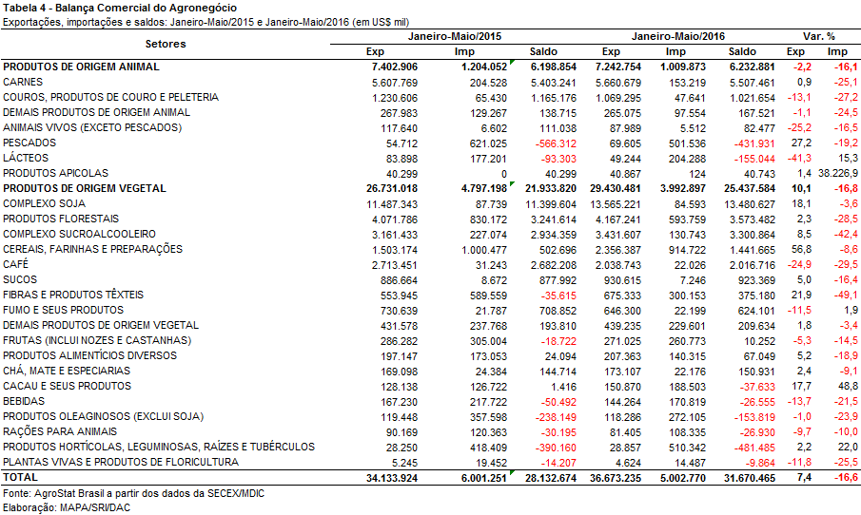

II.b – Blocos Econômicos e Regiões Geográficas

A Ásia já ocupava lugar de destaque nas exportações brasileiras do agronegócio, sendo responsável por 43,0% das aquisições do valor exportado pelo Brasil em produtos do agronegócio em 2015. Essa participação subiu para 48,1% em 2016, em função do aumento de 20,1% do valor exportado para a região.

Além da Ásia, somente mais duas regiões tiveram aumento de participação, o Oriente Médio, que passou de 7,9% para 8,0%, e os outros países da Europa Ocidental, que elevaram a participação de 1,0% para 1,3%.

A principal queda de participação ocorreu na União Europeia, que passou de 21,7% do valor exportado para 19,4%.

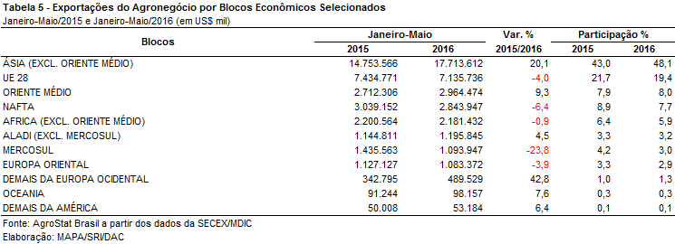

II.c – Países

Na relação dos vinte principais países importadores de produtos do agronegócio brasileiro para o período, nove mercados aumentaram o valor adquirido: Japão (+38,9%), Coreia do Sul (+30,7%), China (+26,5%), Irã (+21,2%), Egito (+14,9%), Argentina (+10,4%), Países Baixos (+7,1%), Arábia Saudita (+3,5%) e Bélgica (+1,0%).

O maior aumento absoluto das exportações ocorreu nas vendas para a China, que incrementou as compras de US$ 8,46 bilhões entre janeiro e maio de 2015 para US$ 10,70 bilhões no mesmo período de 2016 (+26,5%). Com tal expansão, o país asiático aumentou sua participação de 24,8% nas exportações do agronegócio brasileiro nos cinco primeiros meses de 2015 para 29,2% no mesmo período de 2016. Os produtos do complexo soja continuaram a representar 79,0% do total exportado para a China.

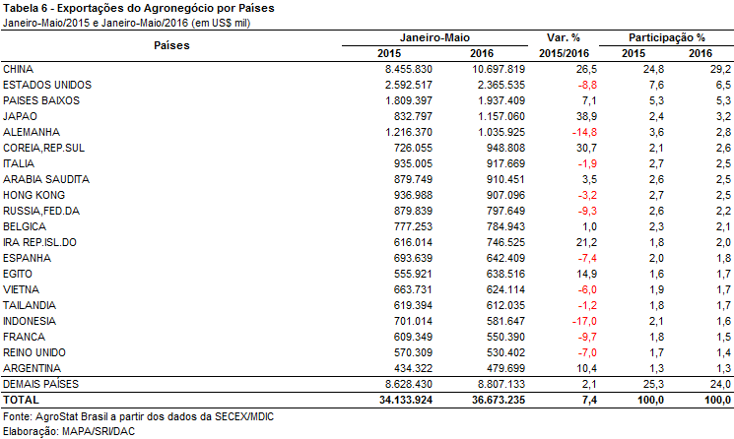

III – Resultados de Junho de 2015 a Maio de 2016 (Acumulado 12 meses)

III.a – Setores do Agronegócio

Entre junho de 2015 e maio de 2016 as exportações brasileiras do agronegócio somaram US$ 90,76 bilhões, o que representou ligeira queda (-0,7%) em relação aos doze meses anteriores. O agronegócio foi responsável por quase metade das vendas externas do Brasil no período (47,8%). As importações, por sua vez foram de US$ 12,07 bilhões, ou seja, 22,1% inferiores ao período anterior. Como resultado, o saldo da balança comercial do agronegócio foi de US$ 78,69 bilhões. De modo geral, manteve-se a tendência de queda nos preços médios das commodities e aumento da quantidade embarcada dos produtos no período em análise. A exceção se deu por conta do café verde, que além da retração no preço (-20,5%) apresentou redução no quantum (-3,6%). A queda na produção do produto com a ampliação do consumo e das exportações nos últimos dois anos, levou a redução dos estoques, que só poderão ser recuperados com a ampliação da colheita da próxima safra.

Os produtos de origem vegetal foram os que mais contribuíram para amenizar a queda nas vendas externas dos produtos agropecuários no período em análise. Entre os setores, destacaram-se o complexo soja, o setor de cereais, farinhas e preparações e o de produtos florestais. Os três setores apresentaram, conjuntamente, crescimento de US$ 5,1 bilhões. Por outro lado, o setor do café, carnes e complexo sucroalcooleiro registraram retração de US$ 4,1 bilhões em relação aos doze meses anteriores.

Em relação ao ranking de setores por valor exportado, os cinco principais foram: complexo soja (US$ 30,03 bilhões); carnes (US$ 14,78 bilhões); produtos florestais (US$ 10,43 bilhões); complexo sucroalcooleiro (US$ 8,8 bilhões) e cereais, farinhas e preparações (US$ 6,73 bilhões). Em conjunto, suas vendas somaram US$ 70,78 bilhões, o que representou 78% das exportações do agronegócio no período. Segue abaixo análise mais detalhada de cada um desses setores.

Em torno de 77% das vendas externas do complexo soja foram de grãos, cujo montante alcançou o recorde histórico de US$ 23,16 bilhões. Em relação ao período anterior, a cifra representou crescimento de 19% em valor, decorrente do aumento de 45,1% no quantum, que compensou a redução de 18% no preço médio do produto. A mesma tendência pôde ser observada no óleo de soja, com crescimento de 3,8% em valor e de 22,8% em quantidade, a despeito da queda de 15,4% no preço. No caso do farelo a ampliação na quantidade (+10%) não foi suficiente para sobrepor a redução no preço (-22,8%), de modo que o valor registrou retração de 15,1%. Contudo, a quantidade do produto apresentou recorde histórico de US$ 15,99 bilhões.

As exportações de carne de frango foram destaques no setor de carnes, pois as vendas do produto in natura apresentaram recorde na quantidade embarcada (US$ 4,48 bilhões). Em relação ao período anterior o crescimento foi de 13,5%. Já o valor foi 6,3% inferior, visto que o preço médio teve queda de 17,4%. A queda nas vendas da carne bovina foi a principal razão da retração do setor de carnes, em valor. Foram US$ 753 milhões a menos, visto que a cifra passou de US$ 6,57 bilhões entre junho/14 a maio/15 para US$ 5,82 bilhões entre junho/15 a maio/16.

No setor de produtos florestais, as vendas externas de celulose, que representaram mais da metade do valor exportado, também registraram recorde histórico em quantidade, com 12,81 milhões de toneladas. O crescimento ante o período anterior foi de 13,6%. Madeiras e suas obras apresentaram US$ 2,62 bilhões em exportações (-6,9%), enquanto as vendas de papel somaram US$ 2,0 bilhões (+4,1%).

No complexo sucroalcooleiro, que ocupou a quarta posição do ranking de setores, as exportações de açúcar foram responsáveis por 88,1% do montante, apesar da queda de 15,3% em relação ao período anterior. A ampliação da quantidade (+5,3%) não compensou a queda de 19,6% no preço do produto. Por sua vez, as exportações de álcool aumentaram 40,8% em valor, em função da ampliação da quantidade em 82,1% (de 983 mil toneladas para 1,8 milhão de toneladas), ainda que o preço tenha reduzido em 22,7%.

Por fim, cabe analisar as exportações do setor de cereais, farinhas e preparações, cujas vendas foram representadas, em grande maioria, pelo comércio do milho (89% ou US$ 5,99 bilhões). A quantidade embarcada do produto cresceu de 20,56 milhões de toneladas para 35,97 milhões de toneladas.

Nas importações de produtos do agronegócio, cabe ressaltar as aquisições de: trigo (US$ 1,13 bilhão); pescados (US$ 1,06 bilhão); papel (US$ 788 milhões); lácteos (US$ 446 milhões) e malte (US$ 405 milhões).

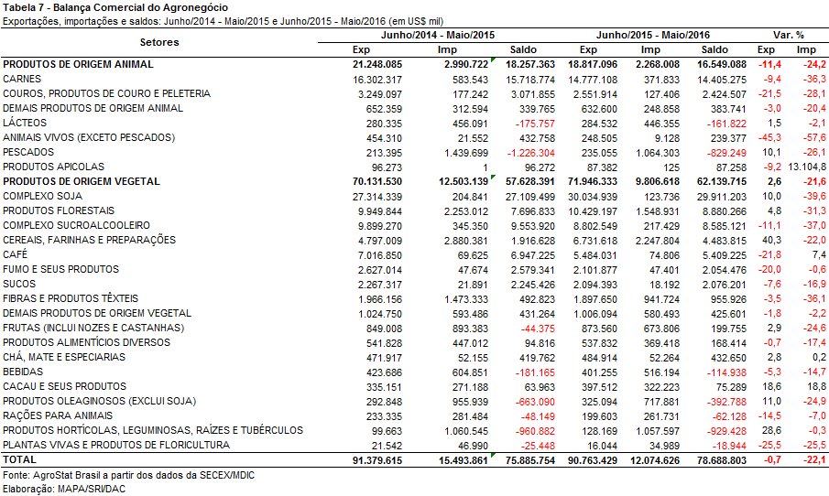

III.b – Blocos Econômicos e Regiões Geográficas

Entre os blocos econômicos e as regiões geográficas destacaram-se nos últimos doze meses as vendas para Ásia (US$ 41,02 bilhões), que foram 12,6% superiores ao mesmo período do ano anterior. Como resultado o share da região aumentou em mais de 5 pontos percentuais.

A segunda posição ficou com a União Europeia, para a qual as exportações brasileiras somaram US$ 17,96 bilhões. Em relação ao período anterior, no entanto, houve queda de 13%. Cabe ressaltar ainda a ampliação nas vendas brasileiras para o Oriente Médio (+2,6%), Aladi (+9,6%), demais países da Europa Ocidental (+14%) e Oceania (+4,6%).

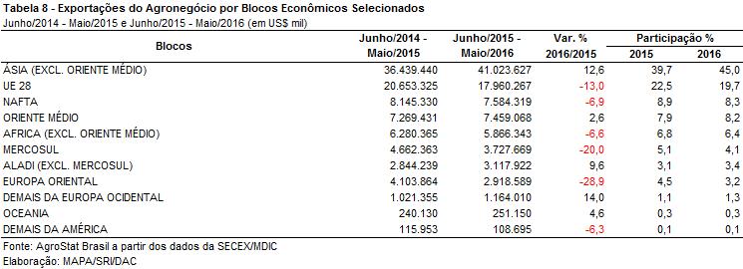

III.c – Países

A China, além de se manter como principal país de destino das exportações brasileiras do agronegócio, com US$ 23,52 bilhões, também foi o mercado que mais contribuiu para amenizar a queda das vendas externas brasileiras do setor. Foram exportados US$ 4,42 bilhões a mais para o mercado chinês, ou seja, 23,1% superiores ao período anterior. Como resultado, o share do país foi de 20,9% para 25,9%. Além da China, outros países que contribuíram para amenizar a queda das exportações foram: Coreia do Sul (+ US$ 394,07milhões); Vietnã (+ US$ 284,21 milhões); Índia (+ US$ 273,1 milhões); Irã (+ US$ 262,66 milhões) e Paquistão (+ US$ 228,89 milhões).

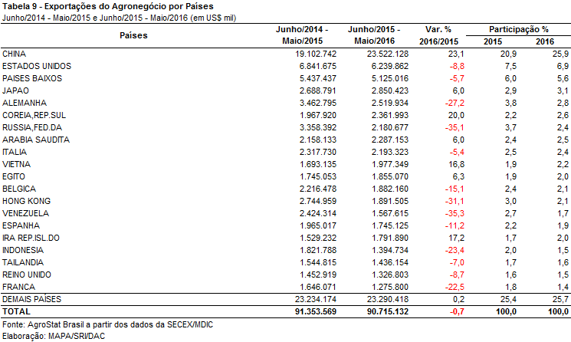

NOTA METODOLÓGICA
A classificação de produtos do agronegócio utilizada nesta nota foi atualizada de acordo com a Resolução CAMEX Nº 94, de 8/12/2012, que alterou a Nomenclatura Comum do MERCOSUL – NCM para adaptá-la em relação às modificações do Sistema Harmonizado de Designação e de Codificação de Mercadorias (SH-2012), que estabelece um método internacional para a classificação de mercadorias.

A Balança Comercial do Agronegócio utiliza uma classificação dos produtos do agronegócio que reúne 2.867 NCM’s em 25 setores. Essa é a mesma classificação utilizada no AGROSTAT BRASIL - base de dados on line que oferece uma visão detalhada e atualizada das exportações e importações brasileiras do agronegócio. Mais informações da metodologia e classificação podem ser consultadas no site: agrostat.agricultura.gov.br

MAPA/SRI/DPI
07/06/2016

